DECKON CEIR, TETRAL B, KENDİNDEN TAŞIYICILI PETEK TAVAN SİSTEMİ TEK. ŞARTNAMESİ

Projelerde belirtilen mahallerde ve prensip detaylarına ve tavan planlarında gösterilen modülasyona uygun en/boy ebatlarında, taban eni 10mm, yüksekliği 40mm olan 40x10x40mm U profillerden oluşan ve hücre ebatları 100x100 mm olan 600x600 modul ebatlarında, 0,4mm alüminyumdan mamul, RAL XXX renk veya (ahşap görünümlü isteniyorsa buraya ahşap kaplamalı veya ahşap görünümlü ifadesi eklenmelidir) gizli taşıyıcılı sistemle, kendinden taşıyıcılı, tırnaklı geçmeli sistemle oluşturulan tavanın askı sistem takımlarıyla düz yüzeyli, istenilen kotta asma tavan yapılması, teraziye alınması, tavan planlarında gösterilen detaylarına uygun olarak her türlü malzeme temini ve zayiatı, her türlü işçilik, makine ekipman, yükleme, yatay ve düşey taşıma, nakliye ve bunlardan başa her türlü giderler dahildir.

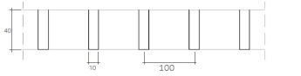
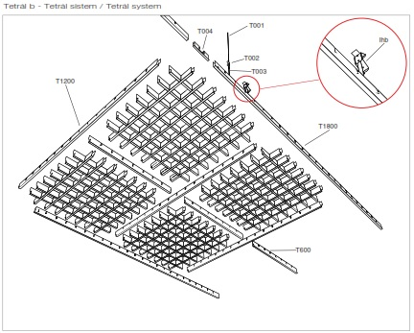
T001: askı tiji
T002: yay
T003: kanca
T004: T1800 için ekleme parçası
T1800: ana taşıyıcı
T1200: tali taşıyıcı
T600: tali taşıyıcı

